Informe de análisis exploratorio
WBCAtt/PBC y LeukemiaAttri
COPIA PARA REPOSITORIO: microfotografías y captions íntegros omitidos. Resultados de ejecuciones anteriores; no se reejecutó el EDA.
HemVLM · Trabajo Terminal · Fase de ingeniería de datos
Síntesis de los notebooks y resultados vigentes. Fecha de elaboración: 11 de octubre de 2026, hora de Ciudad de México.

1. Objetivo y alcance
Este informe explica qué datos están disponibles, cómo se vinculan las imágenes con sus anotaciones y textos, y qué problemas deben resolverse antes de preparar pares imagen–texto para HemVLM. Resume los EDA actuales; no constituye un dataset final validado para entrenamiento.
Se analizaron tablas, cobertura, distribuciones, lectura de imágenes, duplicados exactos y captions proporcionados por Arturo. No se entrenaron modelos, no se aplicó limpieza ni se terminó de reconstruir el dataset. La búsqueda de datasets adicionales todavía no se realizó.
Unidad comprobada | WBCAtt/PBC | LeukemiaAttri
Archivos de imagen en el alcance principal | 10 298 referenciados por WBCAtt | 25 790 campos
Filas/registros de anotación | 10 298 filas de atributos | 104 941 registros JSON
Filas de captions asociadas | 10 298 | 51 560
Textos literales distintos | 25 | 75

Lectura principal
WBCAtt ofrece una asociación de una fila de atributos y un caption por archivo referenciado, pero presenta duplicados entre particiones y comparaciones semánticas solo parciales. LeukemiaAttri contiene campos con varias cajas: asociar un texto al campo no permite atribuírselo automáticamente a una célula.
El informe se generó leyendo las SQLite y las salidas actuales. No se ejecutaron los notebooks ni se volvió a inspeccionar el conjunto de imágenes. Las figuras son resultados ya existentes; los respaldos .bak y otras auditorías no se utilizaron como fuentes.
Fuente: W: resumen. L: resumen y revision_ejecucion. W y L designan las SQLite de resultados_wbcatt y resultados_leukemiaattri, respectivamente.

2. Materiales, unidades y trazabilidad
WBCAtt contiene tres CSV (train, val y test) con nombre, clase, once atributos y ruta. PBC aporta los JPG en ocho carpetas. LeukemiaAttri se limita a Dataset/LeukemiaAttri y sus cinco fragmentos 001–005; otras carpetas y ZIP de respaldo no se suman como observaciones nuevas.
Término | Significado en este informe
Imagen / campo | Archivo digital; en LeukemiaAttri, un campo puede contener varias células. No equivale a paciente.
Célula anotada / caja | Objeto señalado por un registro y una caja delimitadora: rectángulo que localiza una región. No se garantiza unicidad biológica.
Referencia JSON | Entrada de images que identifica un archivo dentro de un documento; puede repetirse.
Registro JSON / línea TXT | Una anotación en annotations / una línea textual de una representación de etiquetas. No se suman como células distintas.
Caption | Fila de texto vinculada a una imagen; varias filas pueden compartir el mismo texto.
Hash / duplicado exacto | Huella SHA-256 del archivo o de sus píxeles decodificados. Igualdad exacta bajo ese criterio; no detecta similitud aproximada.
Fuga entre particiones | Información compartida entre entrenamiento y evaluación que puede sesgar la medición; aquí se detectan cruces de duplicados exactos.
Contradicción candidata | Discrepancia de una propiedad entre texto y anotación según una regla parcial; no determina cuál es correcta.

Evidencia temporal | Fecha y alcance
WBCAtt, salida UTC de configuración | 2026-10-09 14:20:13 UTC: ejecución completa visible, incluida inspección PBC. El registro de cambios lleva fecha 2026-10-08; no es el sello de ejecución.
LeukemiaAttri, ejecucion.utc | 2026-10-09 20:06:45 UTC: ejecución completa de origen.
LeukemiaAttri, revision_ejecucion | 2026-10-12 00:25:15 UTC (11 de octubre, 18:25 en México): actualización de tablas, sin nueva inspección.

La procedencia de captions.csv desde el ZIP de Arturo fue confirmada por el usuario, no verificada independientemente. La nota del inventario corrige la supuesta repetición inicial: las primeras dos filas son BA_100102.jpg y BA_101381.jpg. No se utiliza aquella afirmación histórica como evidencia de duplicación.
Fuente: INVENTARIO_INICIAL.md, nota de corrección; W notebook, configuración y secciones 1, 5–8; L notebook, secciones 1–5 y 12.

3. WBCAtt/PBC: clases y particiones
Clase literal | Train | Val | Test | Total
Basophil | 744 | 125 | 349 | 1 218
Eosinophil | 1 876 | 314 | 927 | 3 117
Lymphocyte | 736 | 111 | 367 | 1 214
Monocyte | 829 | 146 | 445 | 1 420
Neutrophil | 1 984 | 334 | 1 011 | 3 329
Total | 6 169 | 1 030 | 3 099 | 10 298

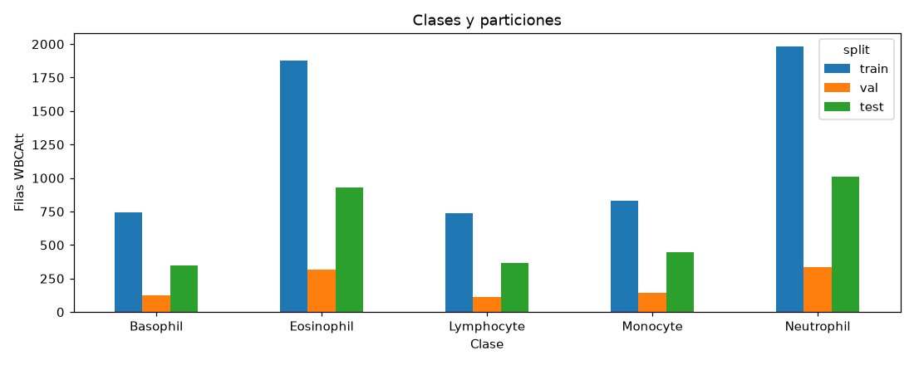
Figura 1. Filas WBCAtt por clase y partición. Figura original del EDA; cada fila se asocia aquí a un archivo PBC distinto.
Qué se encontró. Neutrophil reúne 3 329 filas (32,3 %); Lymphocyte, 1 214 (11,8 %). La clase más frecuente tiene aproximadamente 2,74 veces el tamaño de la menor. Esta distribución describe el material disponible, no prevalencias clínicas.
Implicación. Las futuras evaluaciones necesitan resultados por clase y una política explícita sobre el desequilibrio. Los tamaños de partición existentes se conservaron; no se reequilibró ni reasignó ninguna imagen.
Fuente: W: clases_particiones; notebook, sección 2. Los totales se cotejaron contra resumen y wbcatt_asociaciones.

3.1. Atributos: distribución por clase
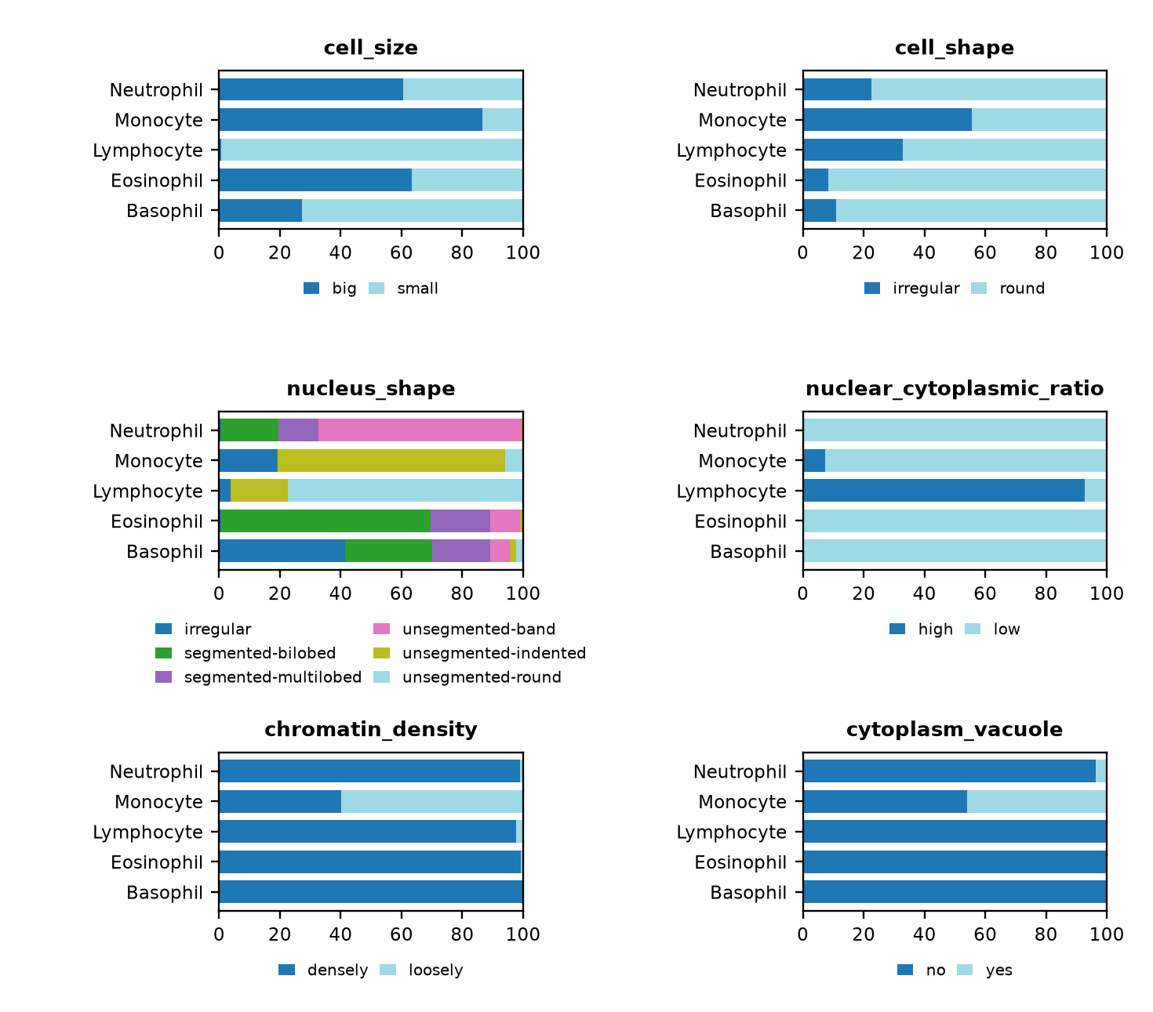
Figura 2a. Seis atributos WBCAtt por clase. Redibujado desde la tabla actual para ampliar etiquetas; eje horizontal: porcentaje de filas; cada barra suma 100 % dentro de su clase.
Se revisaron frecuencias de categorías literales, conservando su significado original sin traducir nil ni asignar categorías nuevas. Los patrones por clase muestran que la supervisión disponible puede estar muy concentrada en propiedades típicas; la frecuencia no permite validar una anotación individual.
Implicación. El futuro muestreo y la evaluación deben considerar variación dentro de cada clase. No se sustituyen valores minoritarios por mayorías ni se aplican correcciones morfológicas.
Fuente: W: atributos_frecuencias; notebook, sección 2. Cada atributo suma 10 298 filas; se agregaron las particiones únicamente para visualizar.

3.1. Atributos: continuación
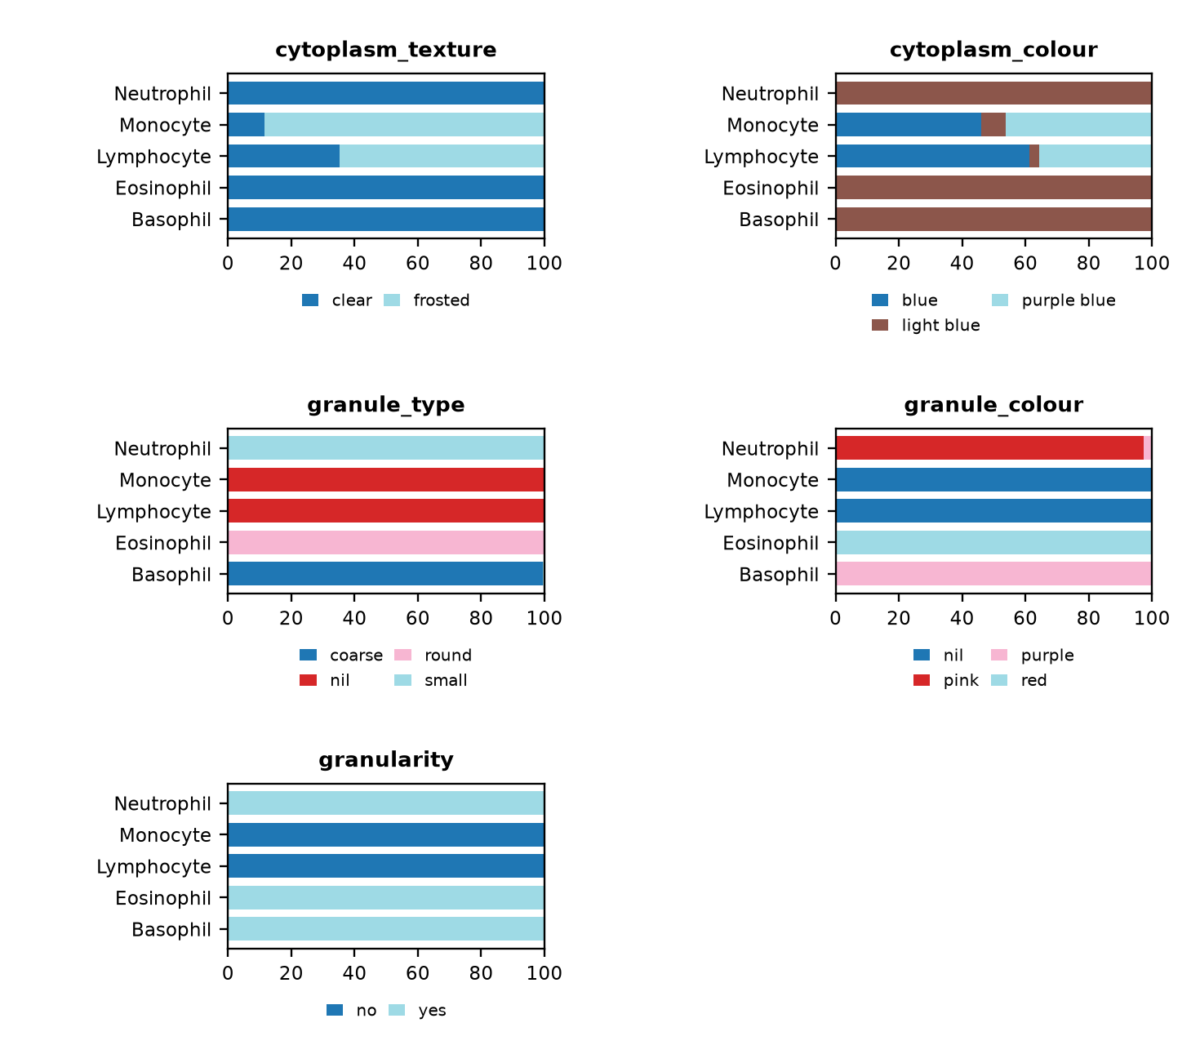
Figura 2b. Cinco atributos restantes, con el mismo denominador y criterio de agregación. Los nombres ingleses corresponden a las columnas y categorías de origen.
En el total, chromatin_density=densely aparece en 9 369 filas (91,0 %) y cytoplasm_vacuole=no en 9 509 (92,3 %). Son anotaciones declaradas y no una estimación independiente a partir de las imágenes. Un valor frecuente puede ayudar a describir el conjunto, pero no demuestra que ese valor sea correcto en cada muestra.
La ausencia de vacíos no significa ausencia de incertidumbre semántica. En particular, nil se presenta como categoría literal de granule_type o granule_colour; su interpretación necesita documentación, no una sustitución automática por dato faltante.
Fuente: W: atributos_frecuencias y categorias_literales; notebook, secciones 2–3.

3.2. Cobertura PBC y calidad de lectura
Carpeta PBC | En WBCAtt | Fuera de WBCAtt
basophil | 1 218 | 0
eosinophil | 3 117 | 0
erythroblast | 0 | 1 551
ig | 0 | 2 895
lymphocyte | 1 214 | 0
monocyte | 1 420 | 0
neutrophil | 3 329 | 0
platelet | 0 | 2 348

La asociación exigió ruta relativa exacta, nombre final coherente y archivo existente. Las 10 298 filas resolvieron 10 298 archivos de manera verificable, sin asociaciones faltantes o ambiguas aceptadas. Los 6 794 archivos restantes pertenecen a erythroblast, ig y platelet; no se incorporan automáticamente a WBCAtt.

Calidad tabular y formatos
Se encontraron cero celdas vacías, cero grupos de variantes por espacios/mayúsculas, cero filas participantes en repetición exacta y cero nombres/rutas compartidos entre particiones. Esto no valida el significado de las categorías: nil se conserva literalmente.
La ejecución completa de origen decodificó los 17 092 archivos PBC sin errores. Entre los referenciados, 10 048 tienen 360 × 363 píxeles y 250 tienen 366 × 369; todos son RGB, de tres canales. La inspección actual registrada no produjo advertencias. Leer un archivo correctamente no valida su calidad clínica.
Como ejemplo de concentración global, chromatin_density=densely aparece en 9 369 filas y nucleus_shape=segmented-bilobed en 3 119. Son categorías declaradas, no conclusiones nuevas obtenidas de observar imágenes.

Advertencia histórica aclarada
El notebook conserva un antecedente asociado a basophil/BA_101611.jpg: “unclosed database in <sqlite3.Connection …>”. Era una advertencia de cierre de recursos SQLite, no del decodificador ni un error de lectura. La atribución por imagen del registro anterior no era fiable. Se resume aquí solo para explicar su resolución; no se reutiliza como incidencia vigente.
Fuente: W: pbc_cobertura, calidad, variantes, filas_repetidas, referencias_repetidas, imagenes_formatos, imagenes_advertencias_actuales y atributos_frecuencias; notebook, secciones 3–5.

3.3. Duplicados y captions de WBCAtt
Se compararon hashes de bytes y de píxeles RGBA con dimensiones incluidas, sin redimensionar. Los dos criterios se integraron en grupos únicos: 17 grupos en PBC, 14 con al menos dos miembros WBCAtt; seis cruzan particiones y cinco presentan diferencias de atributos/clase. No se suman los grupos de cada criterio como hallazgos independientes.
Que no se repitan nombres entre particiones no evita que dos nombres representen el mismo contenido. Los cruces requieren una decisión documentada antes de evaluar un modelo. No se descarta fuga por paciente: no hay identificadores validados que permitan comprobarla.
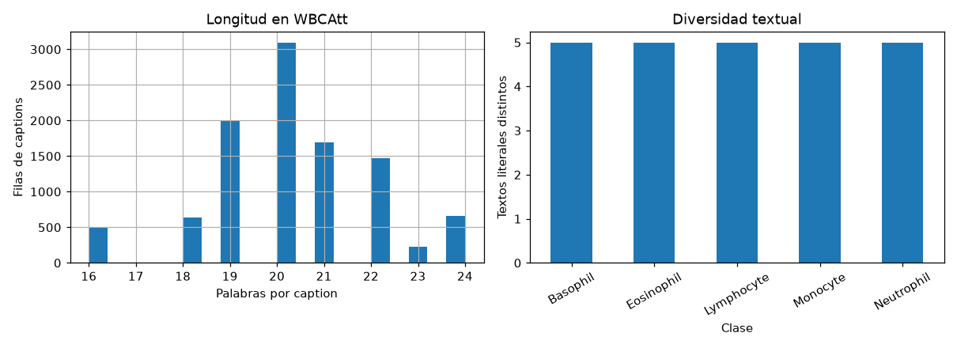
Figura 3. Diversidad y longitud de captions según la figura guardada del EDA. Las unidades textuales se distinguen de los archivos de imagen.
Se verificaron 10 298 filas de captions para los 10 298 archivos WBCAtt: una por imagen, sin captions vacíos ni filas completas repetidas. Sin embargo, solo existen 25 textos distintos; los 25 se comparten entre archivos y entre particiones. Su longitud es de 16–24 palabras, media 20,26 (separación por espacios, no tokens del modelo).
La repetición lingüística limita la diversidad de supervisión y puede facilitar aprender descripciones de clase. Compartir texto no convierte dos imágenes en duplicadas. Las 58 354 filas de la fuente no seleccionadas para WBCAtt permanecen en el diagnóstico; incluyen material fuera de ese alcance.
Fuente: W: duplicados_grupos, duplicados_miembros, captions_WBCAtt, captions_cobertura_imagen, captions_textos_particiones y captions_diagnostico_completo; notebook, secciones 6–7.

3.4. Comparación semántica parcial
Solo cuatro de once atributos poseen reglas capaces de producir coincidencias o contradicciones candidatas. Se comparan propiedades explícitas, no una validación integral de morfología. Las comparaciones de tipo celular son adicionales.
Atributo | Propiedad y límite
nucleus_shape | Lobulación explícita bilobulada/multilobulada. Round nucleus no asigna unsegmented-round: la categoría queda incierta; redondez parcial se registra aparte.
chromatin_density | Dense [coarse] chromatin frente a densely/loosely. Fine, coarse u open aislados no definen densidad.
cytoplasm_vacuole | Presencia explícita de vacuolas citoplasmáticas; estructura no resuelta o negación implica incertidumbre.
granularity | Mención explícita de gránulos; granulocyte no demuestra presencia. Negación o referencia nuclear limita la regla.

Atributo | Coincide | Candidata | Omisión | Incierto
chromatin_density | 260 | 5 | 1 860 | 8 173
cytoplasm_vacuole | 135 | 147 | 10 016 | 0
granularity | 7 662 | 2 | 2 634 | 0
nucleus_shape | 2 489 | 1 107 | 0 | 6 702

La versión actual produce 1 261 comparaciones candidatas en 1 261 imágenes, aproximadamente 12,2 % de WBCAtt. No son errores confirmados: predominan discrepancias de lobulación (1 107), seguidas de vacuolas (147), densidad de cromatina (5) y granulación (2). No se decide si tiene razón el caption o el CSV.
Los siete atributos sin regla son cell_size, cell_shape, nuclear_cytoplasmic_ratio, cytoplasm_texture, cytoplasm_colour, granule_type y granule_colour. Omisión significa ausencia de mención pertinente detectada, no ausencia biológica. Mención sin regla produce incertidumbre; tampoco valida el atributo.
El tipo celular coincide en 10 298 metadatos; el texto permite 9 779 coincidencias y 519 casos inciertos. Negaciones, ambigüedad, ocultamiento y referencias a otra estructura se tratan conservadoramente. Las pruebas de las reglas comprueban funcionamiento del código, no exactitud clínica.
Fuente: W: captions_reglas, captions_comparaciones_resumen, captions_comparaciones y captions_textos_auditados; notebook, sección 8, catálogo íntegro de los 25 textos.

3.5. Ejemplos visuales y alcance interpretativo
[Microfotografía omitida en la copia para repositorio; consultar REDISTRIBUCION.md.]
Figura omitida en esta copia para repositorio. Cifras y análisis conservados; ejemplos disponibles localmente.
Los ejemplos permiten reconocer la unidad visual a la que se asocia una fila. No constituyen una revisión exhaustiva ni una comprobación de cada etiqueta. Su procedencia detallada está en ejemplos_visuales, con clase, ruta PBC e identificador de fila.
[Caption íntegro omitido: autorización pendiente. Se conserva en el informe local.]
Fuente: W: ejemplos_visuales y captions_WBCAtt (BA_100102.jpg); notebook, secciones 5 y 8. La figura y el ejemplo textual ilustran cuestiones distintas y no se vinculan entre sí.

4. LeukemiaAttri: alcance y distribución
Subconjunto | Train | Test | Total
H_100X_C1 | 1 676 | 692 | 2 368
H_100X_C2 | 1 677 | 692 | 2 369
H_10X_C1 | 1 608 | 657 | 2 265
H_10X_C2 | 1 677 | 692 | 2 369
H_40X_C1 | 1 639 | 676 | 2 315
H_40X_C2 | 1 667 | 685 | 2 352
L_100X_C1 | 1 674 | 691 | 2 365
L_100X_C2 | 1 638 | 648 | 2 286
L_10X_C2 | 1 732 | 639 | 2 371
L_40X_C1 | 1 677 | 688 | 2 365
L_40X_C2 | 1 675 | 690 | 2 365
Total | 18 340 | 7 450 | 25 790

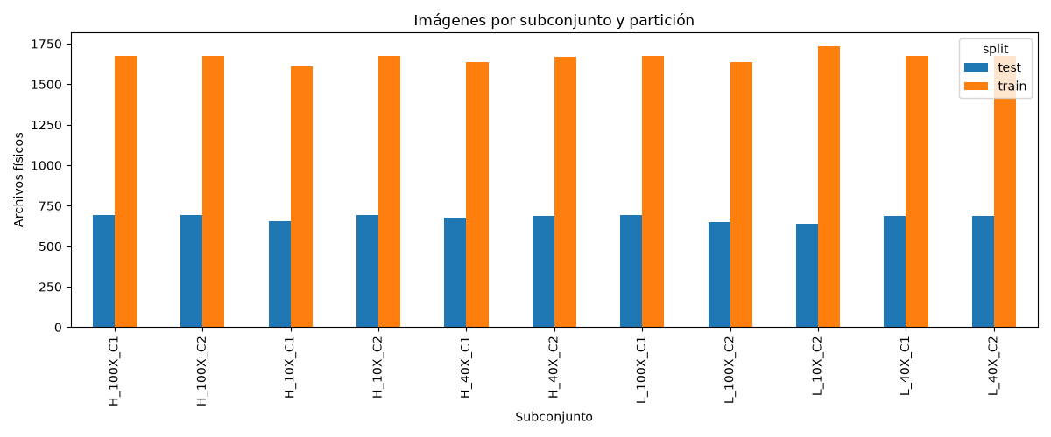
Figura 5. Archivos por subconjunto y partición. Los subconjuntos se identifican por sus carpetas; las mayúsculas estructurales se interpretaron sin renombrar archivos.
Los cinco fragmentos contienen 25 790 PNG en once subconjuntos con imágenes; L_10X_C1 figura como carpeta vacía. H/L y C1/C2 se conservan como códigos, y 10X/40X/100X como aumentos declarados por ruta. No se atribuyen modelos de cámara ni identidades de paciente.
Todos los archivos fueron legibles en la ejecución completa: 640 × 640 píxeles; 24 035 RGB y 1 755 RGBA. Hubo cero errores y cero advertencias. La presencia de canal alfa o la lectura correcta no prueban calidad morfológica.
Fuente: L: imagenes_distribucion, carpetas_subconjuntos, imagenes_formatos y resumen; notebook, secciones 1 y 4.

4.1. Documentos, registros y clases
Unidad documental | Ubicaciones / registros | Tratamiento
JSON | 26 ubicaciones; 22 representantes | 20 JSON sueltos y 6 dentro de ZIP; copias agrupadas por contenido y contexto.
TXT | 51 582 ubicaciones; 45 911 representantes | Contenido de ZIP; se preservan ubicación y líneas originales.
Referencias JSON | 32 042 | Entradas de images; todas asociadas de forma única.
Anotaciones JSON | 104 941 | Registros, no células únicas demostradas.
TXT de 5 columnas | 105 179 líneas | Clase literal y cuatro coordenadas candidatas.
TXT de 12 columnas | 82 714 líneas | Cinco posiciones anteriores más siete atributos posicionales.

Las copias se agruparon dentro del mismo subconjunto y partición; para TXT se exigió además la misma imagen esperada. JSON se comparó estructuralmente y TXT por secuencia tokenizada, conservando originales. Las variantes distintas permanecen. No se equiparan clases TXT y JSON ni se suman sus registros como células independientes.
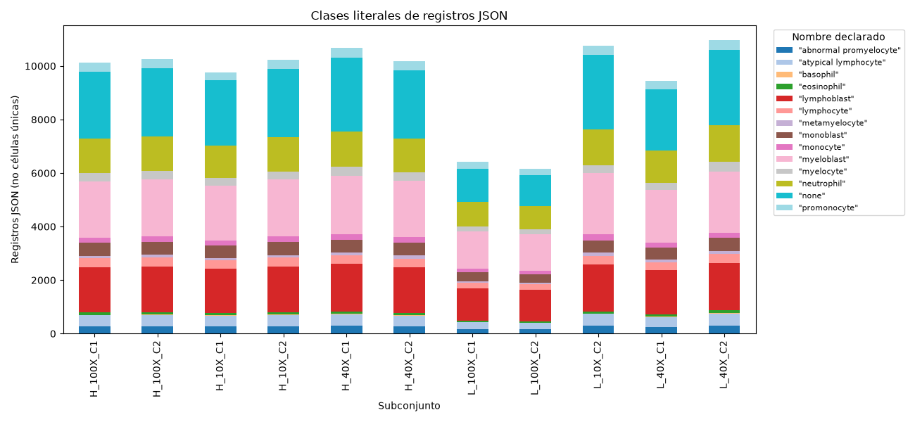
Figura 6. Frecuencias de nombres de clase JSON declarados. El literal none no se interpreta automáticamente como ausencia de célula.
Los registros más frecuentes son none (25 606), myeloblast (21 997) y lymphoblast (17 844). Las 86 incidencias de firma JSON repetida son candidatas a repetición de anotación; no se transforman en nuevas células ni se eliminan. Los conteos dependen de la representación documental conservada.
Fuente: L: anotaciones_fuentes, documentos_estadisticas, json_referencias, json_anotaciones, txt_registros, json_clases_frecuencias e incidencias; notebook, secciones 2–3 y 6.

4.2. Atributos y diagnóstico declarado
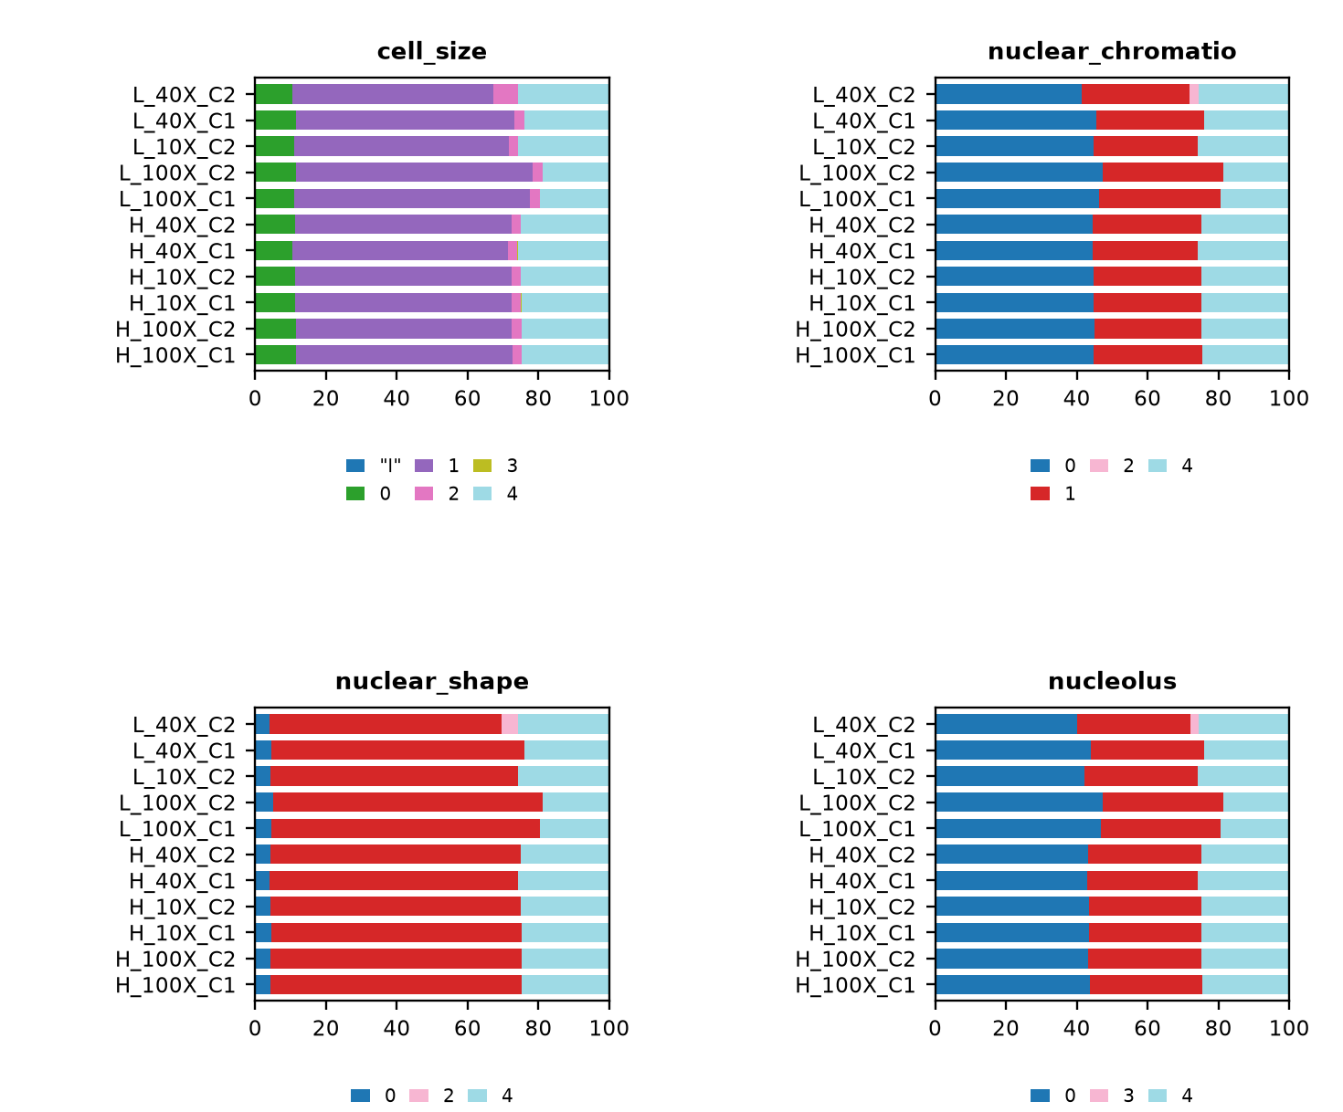
Figura 7a. Cuatro campos de atributos JSON por subconjunto. Eje horizontal: porcentaje de registros. Redibujado desde la tabla actual; los códigos se muestran literalmente, sin diccionario morfológico supuesto.
Los siete campos JSON aparecen en todos los registros y no contienen null literal según atributos_cobertura. Esto verifica presencia estructural, no que los valores sean interpretables o clínicamente correctos. Se mantiene incluso la escritura nuclear_chromatio del origen.
El denominador de cada barra son los registros JSON del subconjunto, sumando train y test solo para visualizar. Un patrón similar entre configuraciones no demuestra identidad de paciente, célula o campo.
Fuente: L: json_atributos_frecuencias y atributos_cobertura; notebook, secciones 3 y 6. Cada atributo suma 104 941 registros.

4.2. Atributos y diagnóstico: continuación
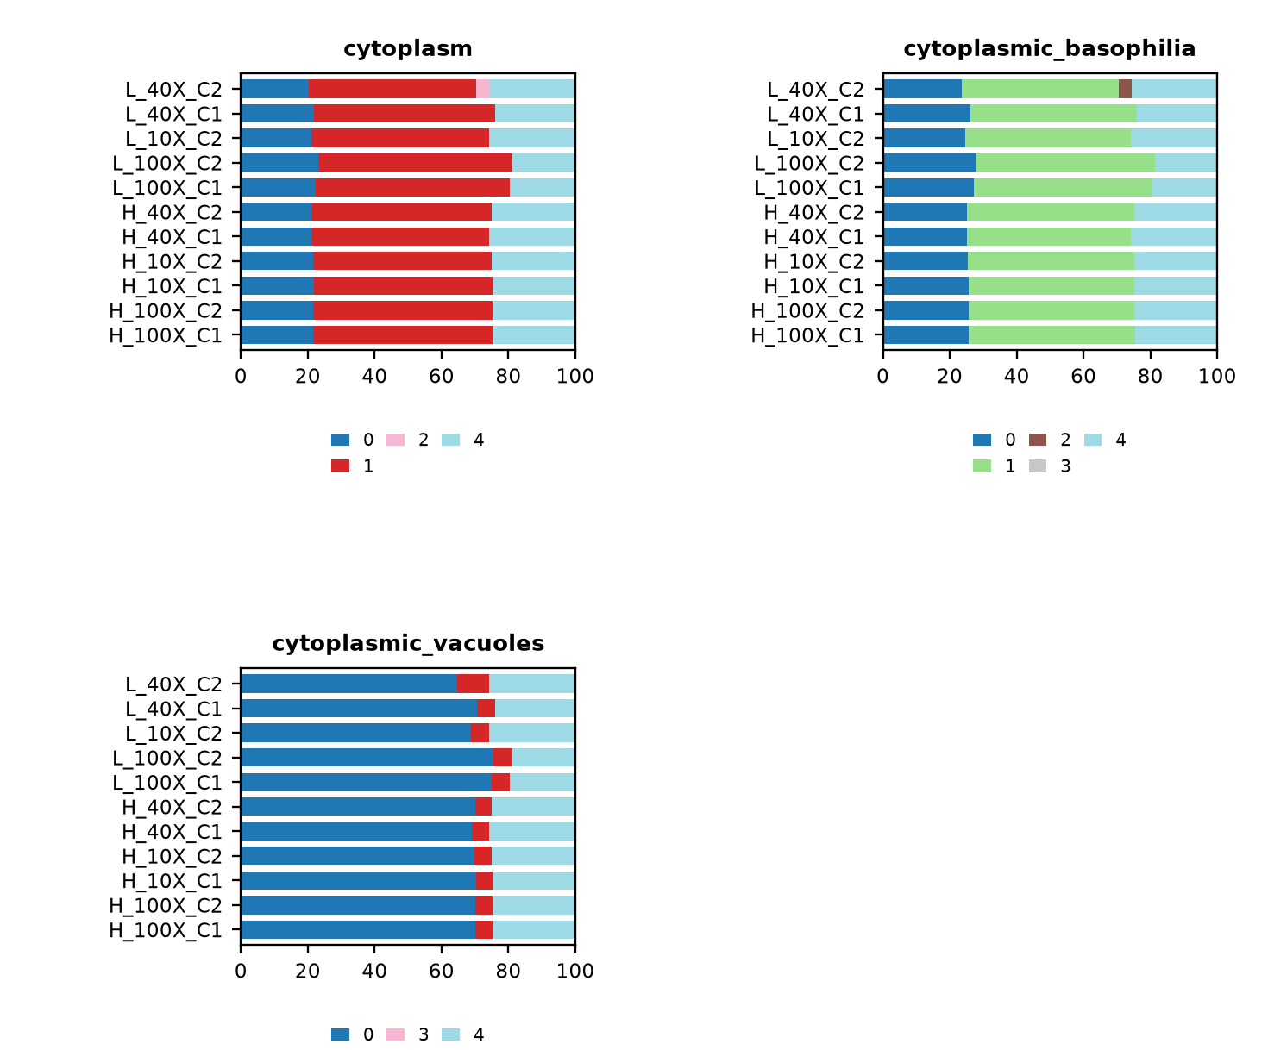
Figura 7b. Tres campos restantes de atributos JSON. Las leyendas son valores literales conservados y no nombres biológicos inferidos.
Sufijo derivado del nombre | Archivos de imagen
ALL | 9 768
AML | 11 274
APML | 1 131
CLL | 1 214
CML | 2 393
__NO_DERIVABLE__ | 10

El sufijo alfabético _<token>.png se registra como metadato derivado del nombre, separado de la clase de cada caja. La diagnosis de captions es un dato declarado de campo. Ninguno se convierte en diagnóstico clínico confirmado ni se usa para inferir paciente. __NO_DERIVABLE__ es el marcador del lector cuando la regla no extrae un sufijo, no una clase diagnóstica.
Fuente: L: json_atributos_frecuencias, diagnosticos_derivados_nombre y diagnosticos_declarados_captions; notebook, secciones 6 y 8.

4.3. Cobertura y geometría: desglose vigente
Las asociaciones se resuelven con subconjunto, partición y ruta; los IDs JSON son locales al documento. Las 32 042 referencias y los 104 941 registros JSON tienen asociación única, pero eso no implica que todas las imágenes tengan registros.
Subconjunto / partición | Sin JSON | Cobertura TXT
H_40X_C2 / test | 3 | Sin documento asociado
L_40X_C1 / test | 2 | Sin documento asociado
L_40X_C1 / train | 14 | Sin documento asociado
L_40X_C2 / test | 1 | Presente
L_40X_C2 / train | 1 | Presente

Las 21 imágenes sin anotaciones JSON tampoco tienen referencia JSON; cero casos corresponden a referencia existente sin registros. Dos imágenes L_40X_C2 tienen TXT de cinco y doce columnas: 15_38_400_AML.png (test), tres líneas de cada esquema; 14_34_400_ALL.png (train), una de cada esquema. Las otras 19 carecen de registros y documentos TXT asociados. No se encontraron documentos TXT vacíos en estos casos; “sin documento” no significa “documento vacío”.
Incidencia | JSON: registros | TXT: líneas
Extensión fuera de límites | 23 | 2 425
Origen fuera de límites | 0 | 329
Tamaño no positivo | 49 | 451
Total | 72 | 3 205
Imágenes asociadas distintas | 62 | 1 570
Documentos distintos afectados | 5 | 2 674
Registros sin imagen asociada | 0 | 7 (en 6 documentos)

Las sumas 23 + 49 = 72 y 2 425 + 329 + 451 = 3 205 coinciden con incidencias. Los distintos globales de imágenes/documentos no se obtienen sumando subtotales: pueden repetirse entre tipos. Se registra la primera condición detectada, no todas las infracciones posibles de una caja.
JSON se evalúa como [x, y, ancho, alto]. TXT depende de la hipótesis normalizada [centro_x, centro_y, ancho, alto]: son señales condicionales, no errores confirmados sin documentar la convención. En total hay 194 líneas TXT sin imagen; siete pertenecen además a las señales geométricas. No se ajustaron cajas.
Fuente: L: revision_sin_json_detalle/resumen; revision_geometria_totales/cotejo y desgloses JSON/TXT; incidencias. Notebook, sección 12. Los ejemplos con coordenadas y procedencia permanecen allí.

4.4. Duplicados y captions de campos
Los hashes de archivo y píxeles producen 15 grupos unificados de dos miembros. Tres cruzan train/test. La comparación usa conjuntos de caja, clase y siete atributos literales, sin identificadores administrativos; ignora multiplicidad, conservando aparte diferencias de cantidad de registros.
Estado explícito de comparación JSON | Grupos | Interpretación
Ambos miembros con conjuntos diferentes | 5 | Diferencia comprobada de anotaciones declaradas; no decide cuál es correcta.
Ambos miembros con conjuntos coincidentes | 0 | No se observó concordancia comprobada.
Cobertura JSON incompleta | 10 | Solo un miembro tiene registros: no comparable. False en conflicto no equivale a acuerdo.

La igualdad exacta no descarta relaciones por paciente, campo o capturas similares. Los nombres de archivos no proporcionan identidad de paciente documentada. Antes de reconstruir habrá que definir cómo tratar grupos y cruces, sin escoger automáticamente una anotación.

Cobertura y diversidad textual
Hay 51 560 filas de captions asociadas a 25 780 archivos, dos filas por archivo cubierto; diez archivos no tienen caption. Solo se observan 75 textos literales distintos. Las longitudes son 24–31 palabras, media 28,60. La repetición de texto no demuestra duplicación visual.
La asociación verificable llega a la imagen de campo. El esquema no aporta cell_id, annotation_id ni caja que permita identificar la célula descrita; cell_type_idx no se toma como identificador celular. Por ello hay cero comparaciones morfológicas celulares justificadas, aunque el texto mencione una célula singular.
Diagnosis y aumento coinciden literalmente con los metadatos derivados de nombre/ruta en las 51 560 filas asociadas. Es coherencia de cadenas, no validación clínica. No se copia el caption a todas las cajas del campo.
Fuente: L: duplicados_grupos_unificados, revision_duplicados_resumen/miembros, captions_asociados y captions_cobertura_imagen; notebook, secciones 7–8 y 12.2.

4.5. H_100X_C2 y ejemplos con cajas
Unidad | H_100X_C2
Imágenes / particiones | 2 369: train 1 677; test 692
Referencias / registros JSON | 2 369 referencias; 10 256 registros
Líneas TXT (5 / 12 columnas) | 10 299 / 10 256
Captions / archivos cubiertos / textos | 4 738 / 2 369 / 25

Representa el 9,19 % de los archivos de LeukemiaAttri. No presenta incidencias geométricas JSON bajo el criterio del lector (10 256 estados válidos). Su uso por el repositorio motiva este resumen; no demuestra superioridad clínica ni valida los diccionarios. Restringirse a este subconjunto omitiría otras configuraciones presentes.
[Microfotografía omitida en la copia para repositorio; consultar REDISTRIBUCION.md.]
Figura omitida en esta copia para repositorio. Cifras y análisis conservados; ejemplos disponibles localmente.
test: 34_6_1000_AML.png; semilla 20261010; registros JSON (índice desde cero): 600, 601. Fuente: fragmento 001 / H_100X_C2/json_labels/test.json
train: 7_32_1000_ALL.png; semilla 20261010; registros JSON (índice desde cero): 7862. Fuente: fragmento 001 / H_100X_C2/json_labels/train.json
[Caption íntegro omitido: autorización pendiente. Se conserva en el informe local.]
Fuente: L: resumen_subconjuntos, ejemplos_visuales, json_anotaciones, anotaciones_fuentes y captions_asociados; notebook, secciones 9–10. Rutas físicas completas en ejemplos_visuales.

5. Comparación para preparar imagen–texto
Unidad o propiedad | WBCAtt | LeukemiaAttri
Archivos en el alcance analítico | 10 298 PBC referenciados | 25 790 campos
Archivos con caption | 10 298 | 25 780
Filas de captions asociadas | 10 298 | 51 560
Textos literales distintos | 25 | 75
Filas / registros de atributos | 10 298 filas CSV | 104 941 registros JSON; no células únicas
Granularidad de anotación | Fila de atributos asociada a imagen | Cajas por campo; referencias locales al documento
Particiones disponibles | Train, val, test | Train, test
Cruces de duplicados exactos | 6 grupos | 3 grupos
Comparación semántica | 4 de 11 atributos, reglas parciales | Sin vínculo celular/diccionario justificable
Unidad verificable del caption | Imagen PBC referenciada | Imagen de campo; célula concreta no identificada

Las primeras cuatro filas son unidades directamente comparables. La fila de anotaciones contrasta representaciones distintas y no permite afirmar que LeukemiaAttri tenga diez veces más células únicas. Tampoco los grupos duplicados tienen idéntico universo: los 17 grupos W se detectaron en todo PBC; 14 contienen al menos dos archivos WBCAtt.

Implicaciones para los pares imagen–texto
WBCAtt permite construir candidatos de pares a nivel de archivo sin ambigüedad de ruta, pero la diversidad lingüística es reducida y las anotaciones no están completamente contrastadas. Antes de usar los pares se necesita resolver duplicados, fijar el alcance de los atributos y decidir cómo registrar incertidumbre.
LeukemiaAttri exige primero elegir la unidad de tarea: descripción de campo o de célula. Para una tarea celular no basta con recortar una caja y heredar el caption de campo; falta una vinculación verificable y una interpretación documentada de atributos. Esa preparación no se realizó en estos EDA.
En ambos casos, cobertura completa o lectura exitosa son controles técnicos necesarios pero insuficientes. Ninguna prueba del lector valida la exactitud clínica de etiquetas, diagnóstico ni texto.
Fuente: W y L: resumen y tablas de cobertura/captions; W captions_reglas; L revision_duplicados_resumen. No se mezclan imágenes únicas con registros o captions.

6. Conclusiones y próximos pasos

Lo realizado
Se identificaron fuentes y unidades, comprobaron asociaciones, distribuciones, lectura y duplicados exactos, y diagnosticaron captions. WBCAtt cuenta con cobertura verificable de sus imágenes y captions, aunque la comparación de atributos es parcial. LeukemiaAttri requiere distinguir campo, referencia y registro; sus desgloses actuales evitan interpretar ausencia de JSON como concordancia o ausencia de documento vacío.

Revisión y documentación pendientes
Documentar los diccionarios de clases y atributos de cada representación y la convención geométrica TXT. Revisar las contradicciones candidatas WBCAtt, las diferencias de anotación de duplicados, los casos sin cobertura y las cajas señaladas. Obtener documentación de paciente/campo para evaluar relaciones que los hashes no detectan. Confirmar la unidad descrita por cada caption y ampliar su evaluación semántica sin asumir equivalencia con las etiquetas.

Decisiones antes de reconstruir
Definir si HemVLM trabajará con imágenes PBC, campos o células; establecer una política de procedencia, versiones y asociaciones; acordar cómo manejar incertidumbre, conflictos y particiones. Decidir si se utilizará H_100X_C2 o un alcance más amplio con razones explícitas. Cualquier futura exclusión o transformación deberá quedar documentada y separada de originales. Ninguna de estas decisiones se aplicó aquí.

Búsqueda adicional no realizada
La búsqueda de otros datasets sigue pendiente. Requerirá criterios de inclusión sobre unidad visual, licencias, procedencia, etiquetas, posibilidad de separar pacientes y calidad de imagen–texto; este informe no añade fuentes ni recomienda una integración concreta.

Mapa de verificación y límites del informe
Resultado principal | Evidencia actual
WBCAtt: clases, cobertura y lectura | clases_particiones; pbc_cobertura; imagenes_formatos; notebook §§2–5
WBCAtt: duplicados y semántica | duplicados_grupos; captions_comparaciones_resumen; §§6–8
LeukemiaAttri: unidades y distribuciones | resumen_subconjuntos; json_clases_frecuencias; §§1–6
LeukemiaAttri: tres desgloses vigentes | revision_sin_json_*, revision_duplicados_*, revision_geometria_*; §12
Fechas y conservación | Salida UTC de W; L ejecucion y revision_ejecucion; inventario corregido

Las cifras se cotejaron con las tablas actuales; no se detectaron diferencias en las identidades de conteo utilizadas. Se mantiene la diferencia entre la fecha editorial y el sello UTC de WBCAtt. La elaboración no comprueba de nuevo la vigencia de los archivos de imagen en disco. No se consultaron respaldos ni se presentan los resultados como validación clínica.

